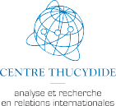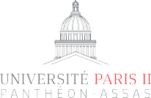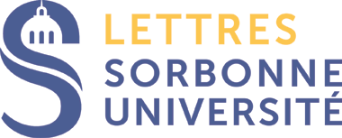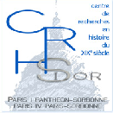

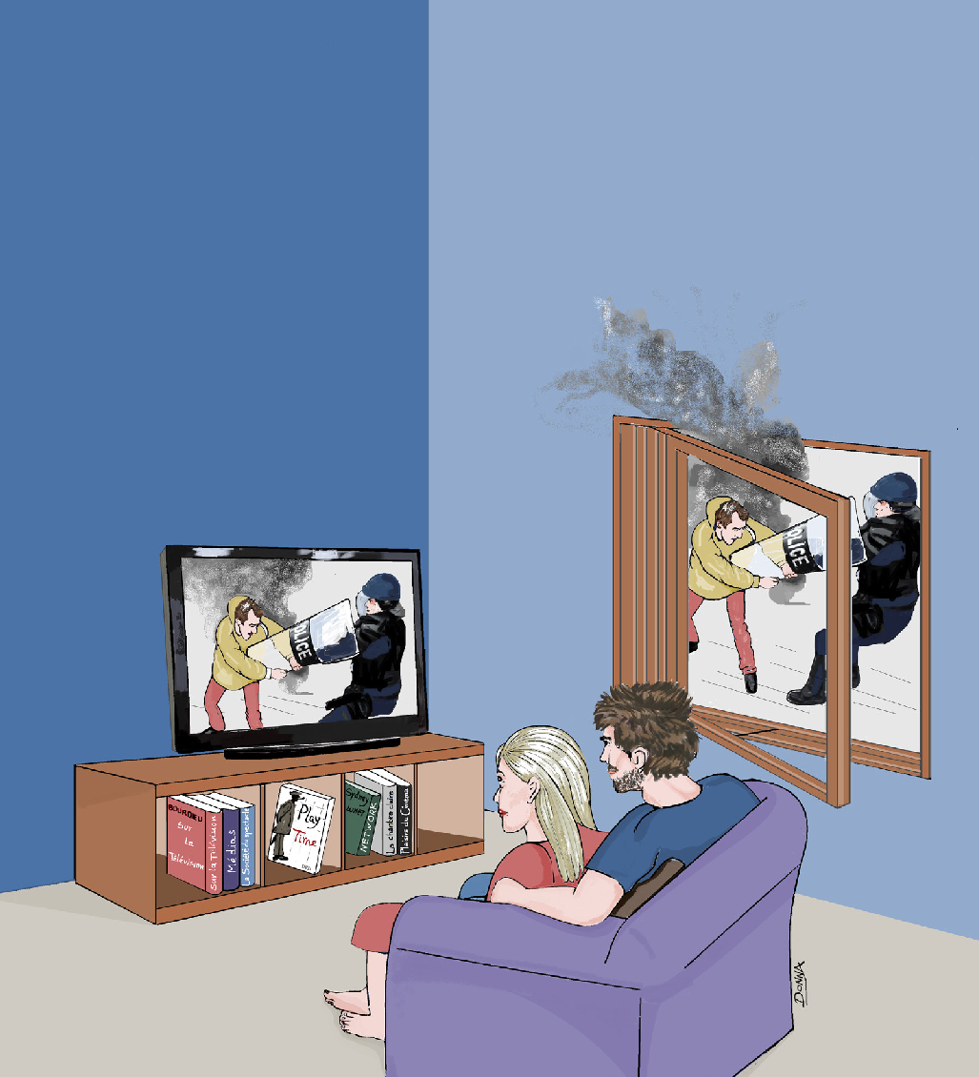INSCRIPTION
4 E JOURNÉE DES LIBERTÉS
LA TÉLÉVISION :
LES LIBERTÉS EN IMAGES
jeudi 17 octobre 2019
SALLE LOUIS LIARD • SORBONNE
17 rue de la Sorbonne 75005 Paris
#UP2PA 2019 Service de la communication

journeedeslibertes@gmail.com

9 h 15 / Accueil

Jacques Olivier Boudon
Professeur à Sorbonne Université, co-directeur du Centre d’histoire du xixe siècle

Julian Fernandez
Professeur à l’université Paris II Panthéon-Assas, directeur du Centre Thucydide

9 h 30 / Table ronde n° 1
LA TÉLÉVISION ET LE CONTRÔLE DE L’ÉTAT

Modérateur : Julian Fernandez
Professeur à l’université Paris II Panthéon-Assas, directeur du Centre Thucydide

Histoire de la télévision ou la tentation du contrôle de l’État

Pascal Griset
Professeur à Sorbonne Université, UMR Sorbonne - Identités, relations internationales et civilisations de l’Europe (SIRICE), directeur du Centre de recherche en histoire de l’innovation (CRHI)

Le régime de censure à la RTF

Olivier Forcade
Professeur à Sorbonne Université,
UMR Sorbonne - Identités, relations internationales et civilisations de l’Europe (SIRICE)

Les conférences de presse des Présidents de la République

Benjamin Fargeaud
Docteur de l’université Paris II Panthéon-Assas

Le CSA et la campagne électorale

Romain Rambaud
Professeur à l’université Grenoble-Alpes

Pause

11 h 45 → 12 h / Table ronde n° 2 LA TÉLÉVISION MONDIALISÉE

Modérateur : Olivier Forcade
Professeur à Sorbonne Université, UMR CIRICE

Netflix, instrument de « soft power » ?

Arnaud Latil
Maître de conférences à Sorbonne Université, chercheur associé au Centre d'études et de recherche en droit de l'immatériel (CERDI) à l'université Paris-Sud

Donald Trump et la télévision : je t’aime, moi non plus

Jean-Eric Branaa
Maître de conférences à l’université Paris II Panthéon-Assas, Centre Thucydide

L’Eurovision ou la construction européenne, en chansons

Valère Ndior
Professeur à l’université de Bretagne occidentale

Jaroslaw Mroviec
Trade Policy Analyst à l’Organisation de coopération et de développement économiques (OCDE)

La souffrance face à la caméra : la télévision
et l’action humanitaire en France dans les années 90

Donjeta Sadiku
Doctorante à l'université Paris II Panthéon-Assas, Centre Thucydide

14 h 30 → 16 h / Table ronde n° 3 LIBERTÉS INDIVIDUELLES ET TÉLÉVISION

Modérateur : Jean-Eric Branaa
Maître de conférences à l'université Paris II Panthéon-Assas, Centre Thucydide

La liberté d’expression télévisuelle
devant la Cour européenne des droits de l’homme

Agnès Granchet
Maître de conférences à l’université Paris II Panthéon-Assas, Institut Français de Presse (IFP)

Droit à l’information et journalisme d’investigation

Richard Labevière
Rédacteur en chef de Proche et Moyen Orient, Observatoire géostratégique

La fictionnalisation d’un fait divers : un opérateur de contestation. Le cas de la série When they see us sur Netflix

Héloïse Boudon
Université Paris II Panthéon-Assas, Institut Français de Presse (IFP),
Centre d'analyse et de recherche interdisciplinaires sur les médias (CARISM)

La liberté de religion dans Kaamelott

Alexandre Ciaudo
Professeur à l’université de Bourgogne Franche-Comté

Pause

16 h 15 → 18 h / Table ronde n° 4 L’ENTREPRISE DE TÉLÉVISION

Modérateur : Roseline Letteron
Professeur à Sorbonne Université, Centre d’histoire du xixe siècle

Télévision et cinéma, un couple conflictuel ?

Laurent Creton
Professeur à l’université de Paris 3 Sorbonne Nouvelle, Institut de recherche sur le cinéma et l’audiovisuel (IRCAV)

Concentration et pluralisme dans l’audiovisuel privé

Valérie Nicolas
Maître de conférences, université Paris Nanterre

La « dictature de l’Audimat » existe-t-elle ?

Cécile Méadel
Professeur à l’université Paris II Panthéon-Assas, Institut Français de Presse (IFP)

Conclusions

Francis Balle
Professeur émérite à l’université Paris II Panthéon-Assas

